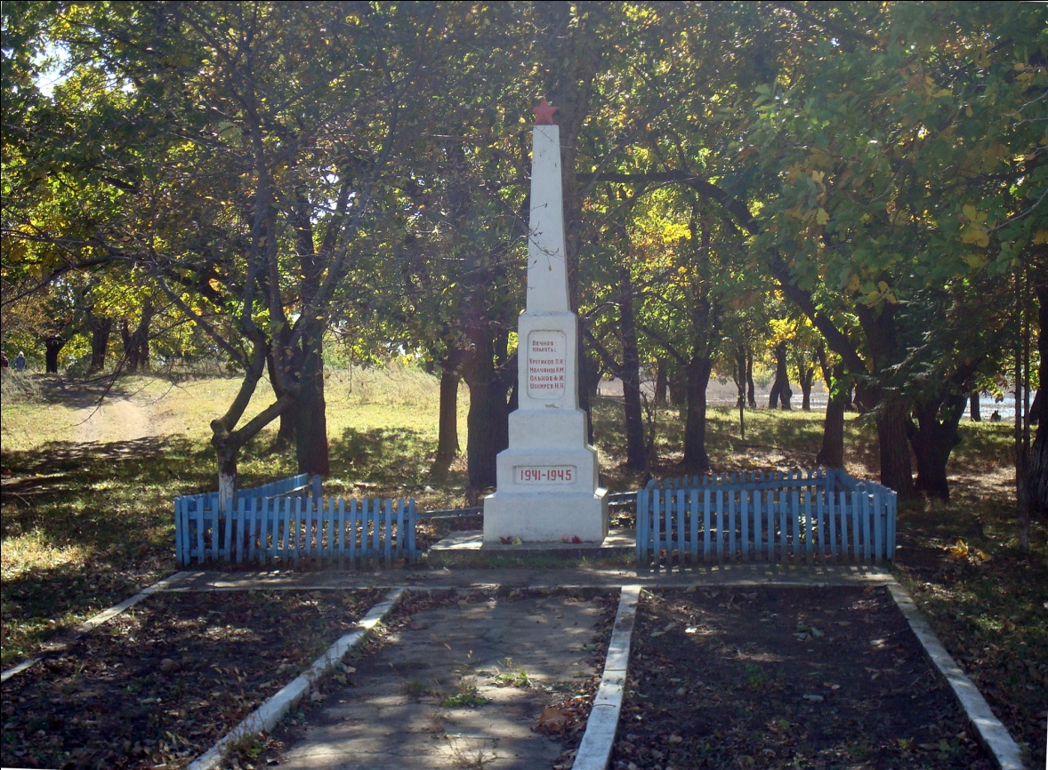
Памятник в честь воинов- земляков, погибших на фронтах Великой Отечественной войны с. Головино
Идея создания памятника, увековечивающего имена воинов- земляков, погибших в годы Великой Отечественной войны, принадлежит председателю сельсосовета Ваулиной С. Н. Она же является и автором памятника, который в 1970 году появился в пер. Юбилейном с. Головино.
Представляет собой пирамидальный обелиск, установленный на четырёхступенчатом постаменте и плоском и плоском основании. На мемориальной доске текст «Вечная слава героям, павшим в борьбе за свободу нашей Родины землякам: Ольхов О.Л., Шохирев Н.И., Молчанов И.Н., Крутиков Л.Н.». Ниже даты войны «1941-1945.».
Обелиск увенчан пятиконечной звездой.

